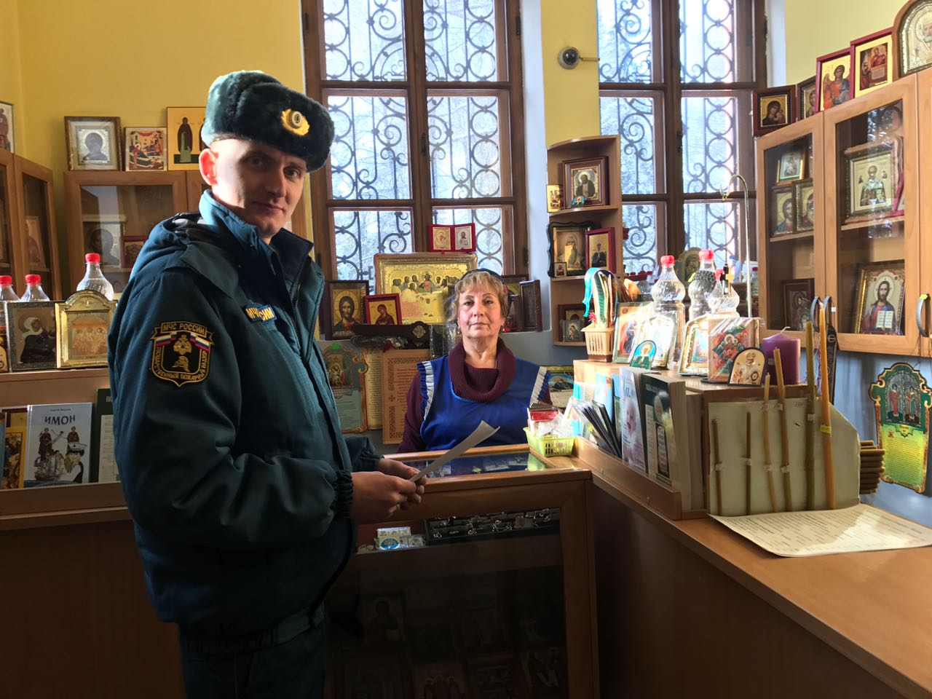
По православной традиции, в Рождественский сочельник и день празднования Рождества проходят торжественные религиозные мероприятия, в которых участвует большое количество верующих.
Накануне торжеств сотрудники 1 регионального отдела надзорной деятельности и профилактической работы Управления по ТиНАО Главного управления МЧС России по г. Москве, как правило, проводят комплекс надзорно-профилактических мероприятий, направленных на обеспечение пожарной безопасности культовых объектов. Основное внимание уделяется обеспечению пожарной безопасности верующих в период Рождественских богослужений. В ходе проверок инспектора проверяют не только наличие и исправность первичных средств пожаротушения, эвакуационных выходов, источников противопожарного водоснабжения, но и проводят инструктаж священнослужителей по действиям в случае возникновения пожара. Кроме того, для обеспечения пожарной безопасности в местах проведения богослужений организуется дежурство сотрудников пожарных подразделений области, инспекторов Государственного пожарного надзора, которые в случае непредвиденной ситуации должны будут организовать эвакуацию.
Верующим напоминаем, что в храмах в ходе литургии следует держать свечи подальше от легковоспламеняющихся предметов.
Следите за вашими детьми: не допускайте, чтобы они отходили от вас далеко – при большом скоплении народа и в темное время суток они легко могут затеряться.
Ведите себя уважительно по отношению к участникам массовых мероприятий, обслуживающему персоналу, должностным лицам, ответственным за поддержание общественного порядка и безопасности при проведении массовых мероприятий.
Не допускайте действий, способных создать опасность для окружающих и привести к созданию экстремальной ситуации.
Отправляясь на подобное мероприятие, нужно помнить, что зачастую массовое скопление людей может представлять собой реальную угрозу для жизни и здоровья.

Людмила Громяк
1 РОНПР Управления по ТиНАО ГУ МЧС России по г. Москве

